«Здоровое поколение - ориентиры XXI века».

Тот день, когда я перестану беспокоиться
и мучиться, искать и волноваться, будет
самым тяжелым днем в моей жизни.
Ч. Т. Айтматов.

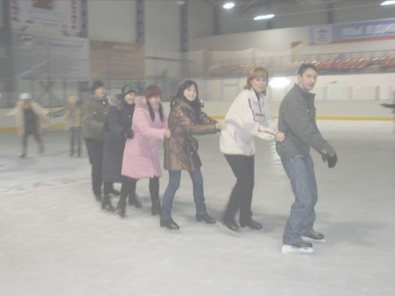
Н.В.Гоголь писал: «...просветить - не значит научить, или наставить, или образовать, или даже осветить, но всего насквозь высветлить человека во всех его силах, а не в одном уме».
Эти слова Гоголя и определяют суть моей педагогической философии. «Высветлить человека во всех его силах» - значит дать каждому ребенку средства для обретения себя, создать условия, которые определила для его развития природа; найти и дать свободно вырасти тому уникальному, что есть в каждом.
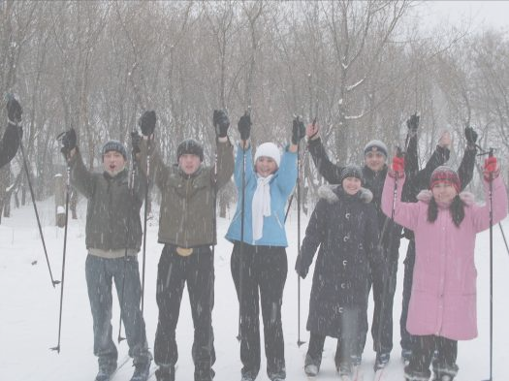
У одного богатого человека был прекрасный сад. Чтобы ухаживать за цветами, хозяин пригласил садовников и приказал бережно заботиться о растениях, чтобы не пропустить начало цветения. Садовники пытались по своему, выполнить наказ богача, но только один из них пришел к цели.
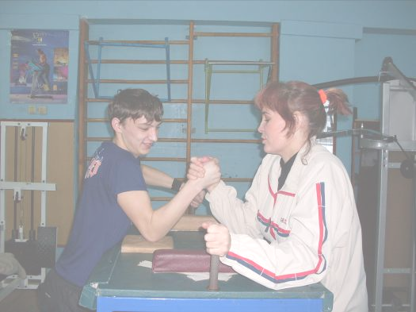
Он бережно ухаживал за ростками, поливал их, окучивал, слегка прикрывал от холодного ветра и терпеливо ждал, когда придет время цветения. Он знал, что одни цветы распускаются весной, другие летом, а третьи - только осенью. Он знал также, что некоторые будут расцветать много раз, а иные зацветут лишь однажды.
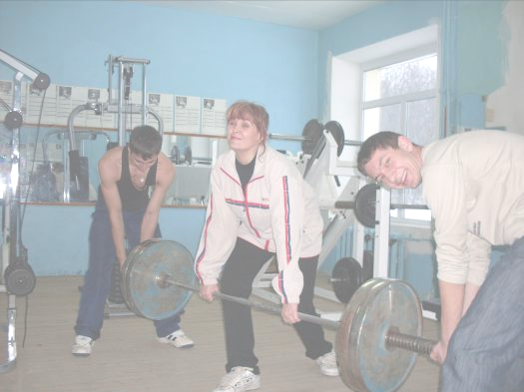
Вскоре его часть сада превратилась в настоящий райский уголок. Хозяин признал, что именно этот уголок сада самый прекрасный, и ВСЕ цветы в нем по-своему великолепны! Со слезами благодарности он спросил садовника, как ему удалось вырастить столь прекрасные растения? «Мой секрет прост, - ответил садовник, - я очень люблю все цветы, ведь каждый из них прекрасен тем, что не похож ни на какой другой, и они это чувствуют!»
Работу учителя можно сравнить с работой этого садовника. Каждый из детей не повторим, и за каждым требуется тщательный уход, каждому необходимо уделить внимание.
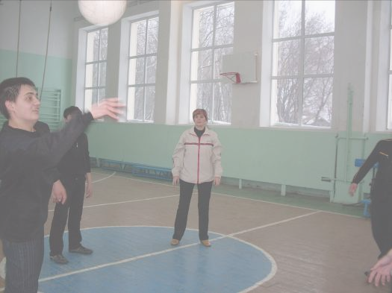
Акцент на духовное и физическое развитие школьников в нынешних условиях расширяет всю нашу педагогическую работу, потому что ребенок «проходит» через систему образования в то самое время, когда

формируется как личность. Начиная с дошкольных лет, его судьба находится в наших руках. Ответственность за его будущее возрастает с каждым днем, с каждым годом, потому что мы должны достойно представлять себя на мировом уровне. Мы должны суметь сохранить в наших детях то богатое духовное начало, которое было присуще многим поколениям людей в нашей стране. С этой целью я в своей работе использую новые формы работы, нестандартные, индивидуальные, но самое пристальное внимание уделяю именно нравственному, духовному и физическому развитию детей. Это самая тонкая, самая сложная сфера работы.
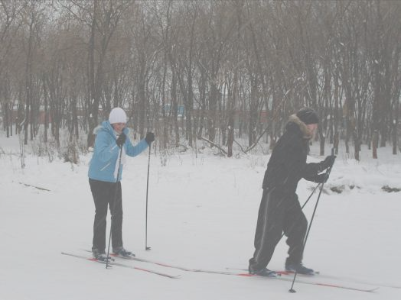
Самое ценное, что есть у человека,- это жизнь, а самое ценное в его жизни- здоровье, за которое бороться всеми силами, становиться не только актуально, но и экономически необходимо. Условия, когда болеть было выгоднее, чем работать, ушли в прошлое. Невежество в вопросах здорового образа жизни будет дорого обходиться тем, кто своевременно не позаботился о своем здоровье, здоровье своих детей и близких.
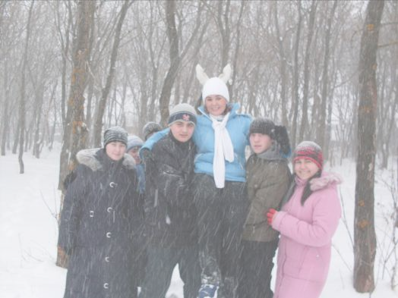
Для того чтобы творить и созидать, человеку необходимо здоровье. Чтобы построить свое личное счастье, также надо быть здоровым. Быть красивым — это прежде всего означает быть здоровым. Образ жизни формирует душу, а душа формирует физиономию. Иными словами, то, чем живет человек, его внутренний мир, непременно отражается на его внешнем облике.
Красота не живет в разлуке со здоровьем: она вянет, бледнеет. Обладателем хорошего здоровья считают не просто того, кто не болеет, а кто физически крепок, духовно силен, сохраняет высокую работоспособность. Мало кто в молодом возрасте способен осознать, что здоровье — это счастье, красота.3доровье воспринимается как естественное состояние и кажется вечным.
Приверженец парадоксов Бернард Шоу известному древнему афоризму «В здоровом теле — здоровый дух» противопоставлял свой: «Здоровое тело — продукт здорового рассудка».
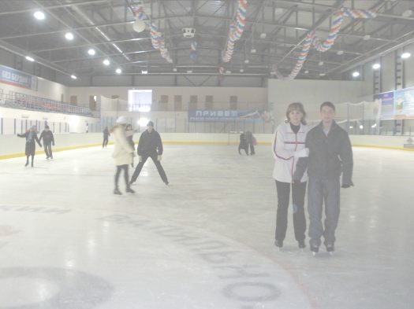
Современный человек не имеет права — в такие условия он поставлен — считать себя образованным, не освоив культуры здоровья, которая определяет прежде всего умение жить, не вредя своему организму, а принося ему пользу.
Задача сегодняшнего дня—воспитать потребность быть здоровым, осваивать навыки здорового образа жизни, закладывать основы правильного физического развития.
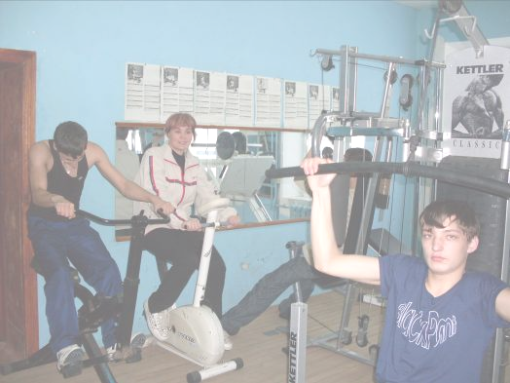
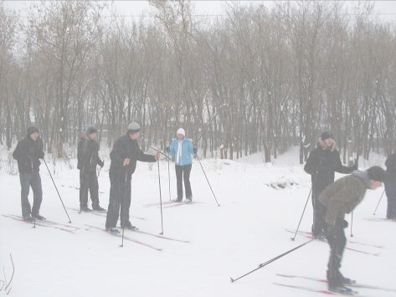
А что такое здоровый образ жизни? Каждый понимает по своему, но все знают, что здоровый образ жизни — это целый комплекс условий, обеспечивающий и поддерживающий здоровье человека на высоком уровне, неразрывно связанный с природными и социальными условиями. Здоровый образ жизни показывает, в каких формах реализует человек свои способности в области труда, потребления, общения, быта, каких ориентаций он придерживается в духовной жизни, как проводит отдых и т. д. Как видно, понятие это весьма емкое по сути — это способ и манера человека организовывать свою жизнь.
Я очень хорошо помню одну историю, свидетелем которой мне пришлось быть.
В семье родился долгожданный ребенок, но родился очень болезненным и слабым. Врачи подозревали, что ребенок долго не проживет, и поставили страшный диагноз.
Но отец семейства решил не сдаваться. Когда сыну исполнилось девять месяцев, он понес его в бассейн. Отцу говорили, что делать этого нельзя, ребёнок и так слаб, он заболеет. Но отец никого не слушал. В три года его ребенок научился плавать. Это редкий случай: в три года поплыл ребенок, став сильным и здоровым.
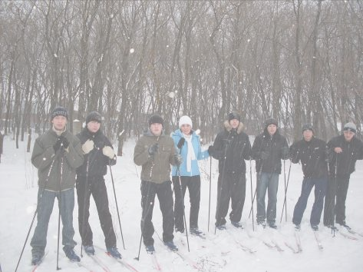
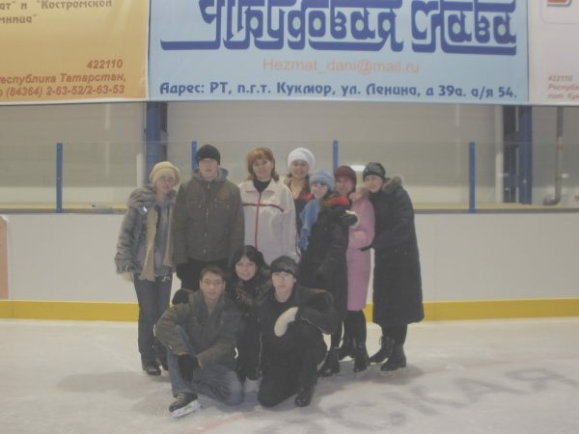
Сейчас этот мальчик учится в моем классе. Он посещает спортивные секции, принимает активное участие в общественной жизни школы, стал полноценным членом ученического коллектива. Врачи в РКБ были ошеломлены физическим развитием, ведь тот диагноз, который ему ставили в детстве (ДЦП) предполагал полную инвалидность.
Из этого я поняла одну истину: «Ребенка надо приучать к здоровому образу жизни с самого раннего возраста».
Как догадаться, каким должен быть ребенок в XXI веке? Как вырастить здоровое поколение? Как сориентировать его в будущее? Ответов много, но я думаю что здоровье- эта та драгоценность, на которую не стоит жалеть ни времени, ни сил. И я буду беспокоиться о своих детях, буду искать пути их нравственного и физического совершенствования, иначе, как говорил Чингиз Айтматов, «тот день, когда я перестану беспокоиться…, будет самым тяжелым днем моей жизни. Кукморский муниципальный район
МОУ татарская гимназия №1
Афлятунова Фануза Маснавиевна
учитель географии,
первой кв. категории

